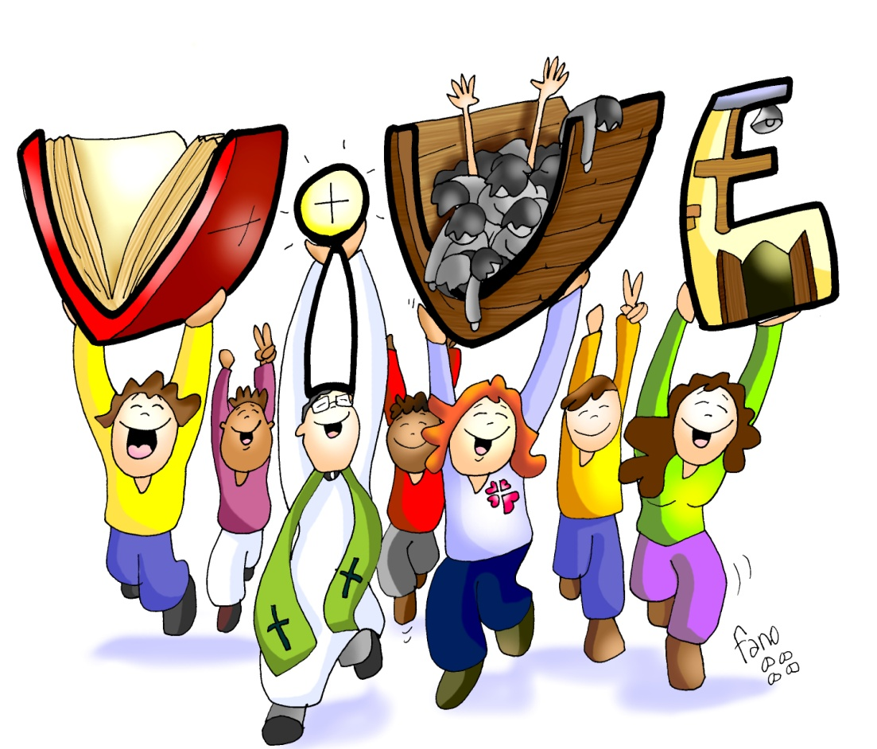
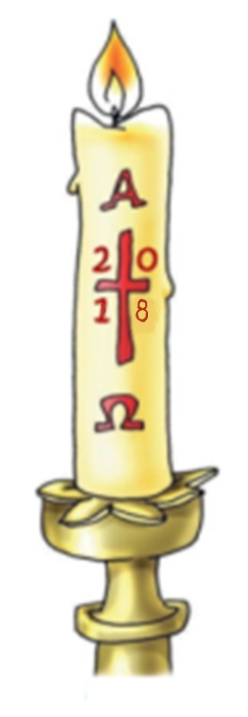
MISA CON NIÑOS

1 de abril del 2018

Domingo de Pascua-B

Evangelio de Juan 20, 1-9: “entró
también el otro discípulo, vio y creyó.”.
Mensaje: PASCUA: ¡Cristo VIVE!
Proclamamos su Resurrección.
1. ACOGIDA
Hermanos y hermanas:
Sed bienvenidos, en este día gozoso de la Pascua, a celebrar la Resurrección del Señor. Jesús, el crucificado, vive ahora para siempre: ha resucitado. Su paz, su gracia, su amor inmenso, su vida que es nuestra vida, está con nosotros, con su Iglesia.
(Decoramos la iglesia con muchas flores, especialmente la pila bautismal y el cirio pascual encendido junto al presbiterio. Se puede colocar el dibujo de fano VIVE en grande. En algunas parroquias hace una especie de altar con flores - tomado seguramente de oriente- con el agua bendecida de la vigilia pascual, los óleos; también se pueden poner la corona de espina, el martillo y los clavos. Debe haber un clima muy alegre y festivo toda la pascua).
En el nombre... Cristo Resucitado, vivo y presente entre nosotros, esté con todos vosotros.

2. RENOVACIÓN BAUTISMAL
Recordando nuestro propio bautismo por el que se nos incorporó a la misma vida de Dios vamos a recibir sobre nosotros esta agua que se bendijo anoche en la Vigilia Pascual. Se trata de un signo que nos hace presente la grandeza de Dios y el compromiso que adquirimos en el bautismo.
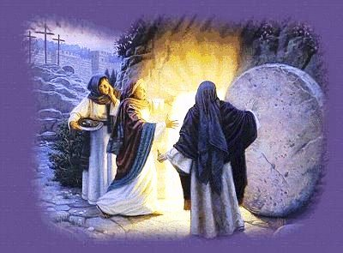

MONICIÓN A LAS LECTURAS
Cada domingo, en la Eucaristía, se hace presente entre nosotros Jesús muerto y resucitado, vivo para siempre. Hoy, en el domingo más grande y festivo del año, el domingo de Pascua, las lecturas nos anunciarán este hecho decisivo que nos reúne aquí en el templo domingo tras domingo: La vida nueva de Jesús, que nos da vida a nosotros. Escuchemos con atención este anuncio salvador.

4. CREDO O RENOVACIÓN DE LAS PROMESAS BAUTISMALES:
-Renunciáis al pecado para vivir verdaderamente como hijos de Dios?. Sí renuncio.
-Renunciáis a todas las obras del mal en vuestra vida. Sí renuncio.
-Renunciáis a vivir pensando solo en vosotros mismos, olvidándoos de los demás y de Dios?. Sí renuncio.
-¿Creéis en DIOS PADRE cuya palabra liberadora sostiene la vida de las personas y su trabajo creador. Porque Él es la Vida?. -Sí Creo
-¿Creéis en su Hijo presente entre nosotros que caminábamos en tinieblas y nacido entre los más pobres para manifestar el amor a Dios. Porque El es el Señor?.
-¿Creéis en el ESPÍRITU SANTO que nos ha hecho renacer a la vida de Dios y que nos llena de fuerza y valor en nuestras luchas por seguir a Jesús. Porque El es el Amor?.
-¿Creéis en la IGLESIA, puesta al servicio de los hombres para que todos reciban la plenitud de Dios. Porque ella es mensajera de Buena Noticia?.
-¿Creéis en la VIDA ETERNA de todos los testigos del amor de Dios en el mundo. Porque esa es nuestra Esperanza?.
Esta es nuestra fe, la fe de la Iglesia, la que se proclamó en nuestro bautismo y que ahora hemos renovado.

5.PETICIONES
Dios Padre, que nos da la Vida, escucha ahora nuestra oración; llenos de esperanza, le decimos:
R. - Por la pasión de tu Hijo, sálvanos.
-Oremos a Jesús resucitado, vida para la humanidad entera, y digámosle:
-Cristo resucitado, escúchanos. -Cristo resucitado, llénanos de tu alegría.
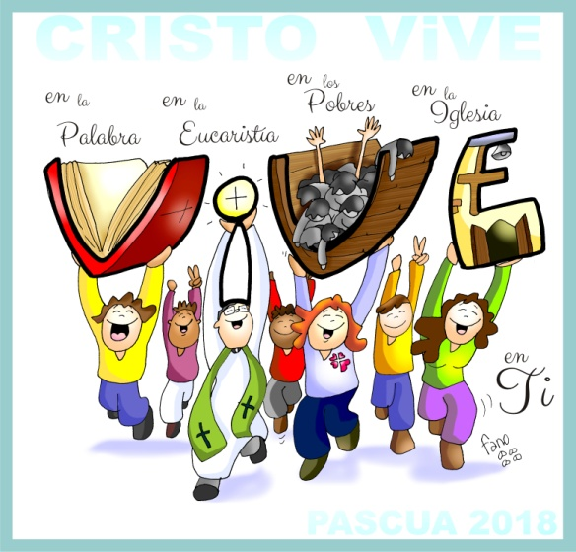
1. Por la Iglesia, para que manifieste siempre un estilo positivo y alegre. Oremos.
1. Para que los pueblos encuentren vías eficaces de diálogo, colaboración y solidaridad. Oremos.
2. Para que no falte la sonrisa a los niños, la ilusión a los jóvenes, el trabajo a los adultos y la atención cariñosa a los ancianos. Oremos.
3. Para que cuidemos las montañas y los ríos, las plantas y los animales como manifestación de la belleza de la vida. Oremos.
5. Por nosotros mismos, para que en toda circunstancia, seamos promotores de la armonía y el progreso humanos. Oremos.
Jesús resucitado, escucha nuestra oración. Tú, Señor, hermano, que vives y reinas...

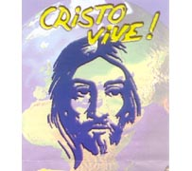
6. OFRENDAS
-PLANTA: Con esta hermosa planta queremos representar la nueva primavera que nos ha traído Jesús con su Resurrección. Que lejos de marchitarse nuestra esperanza, la mantengamos viva con nuestra FE.
-¡GRACIAS!: Con esta palabra “¡gracias!” le decimos a Jesús que estamos agradecidos por su triunfo sobre la muerte. Entre otras cosas porque, al resucitar, también nosotros resucitaremos un día.
-PAN Y VINO: Aún suenan en nuestros oídos las palabras de Jesús en Jueves Santo “tomad y comed…, tomad y bebed”. Pues para que Jesús vea que no olvidamos su mandato aquí traemos el pan y el vino para que se haga presente y no nos falte nunca su presencia en el altar.

7. VÍDEOS O PPW PARA ESTE DOMINGO: domingo de Pascua 1º-B.
-Juan 20, 1-9, película: https://www.youtube.com/watch?v=5xgrkK2mJJk
-Juan 20, 1-9, película: https://www.youtube.com/watch?v=Z7Hf3ekYgis
-Resurrección, dibujos: https://www.youtube.com/watch?v=QjGVFf6nPio
Semana Santa:
-La pasión de Cristo, película: https://www.youtube.com/watch?v=FREwKHyJ0SE
-La primera pascua, dibujos: https://www.youtube.com/watch?v=fYiVnelhGwA
-La semana santa, explicación: https://prezi.com/ire_vxjrvpil/la-semana-santa-unai-quiros/?utm_campaign=share&utm_medium=copy
-Semana Santa, película Jesús de Nazaret: https://www.youtube.com/watch?v=O3CN7mQWo4Q&t=71s
-La historia de Semana santa, dibujos: Ramos y Jueves santo: https://www.youtube.com/watch?v=QjGVFf6nPio
-La historia de Semana santa, dibujos: viernes santo: -https://www.youtube.com/watch?feature=player_embedded&v=RjDAHdBNwj8
-La historia de Semana santa, dibujos: resurrección: https://www.youtube.com/watch?feature=player_embedded&v=qWQzox-TB6o

